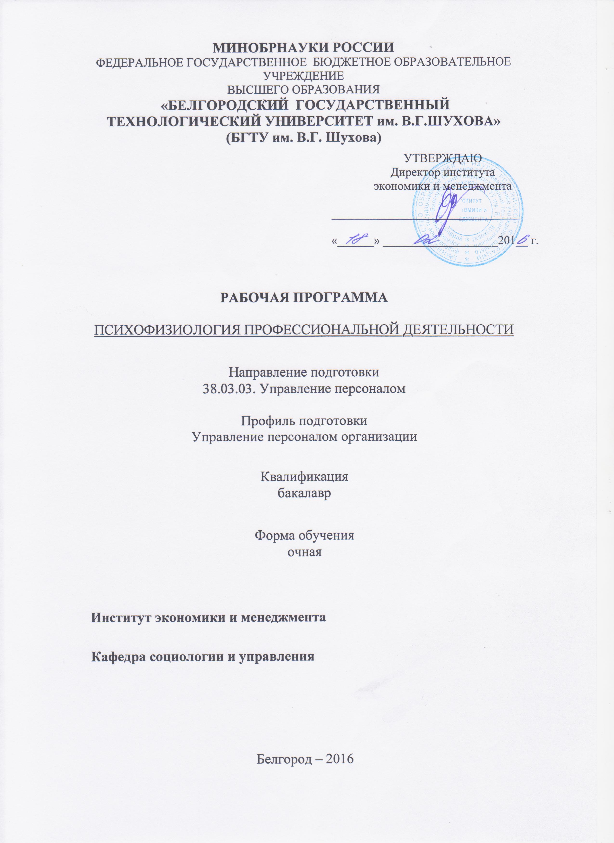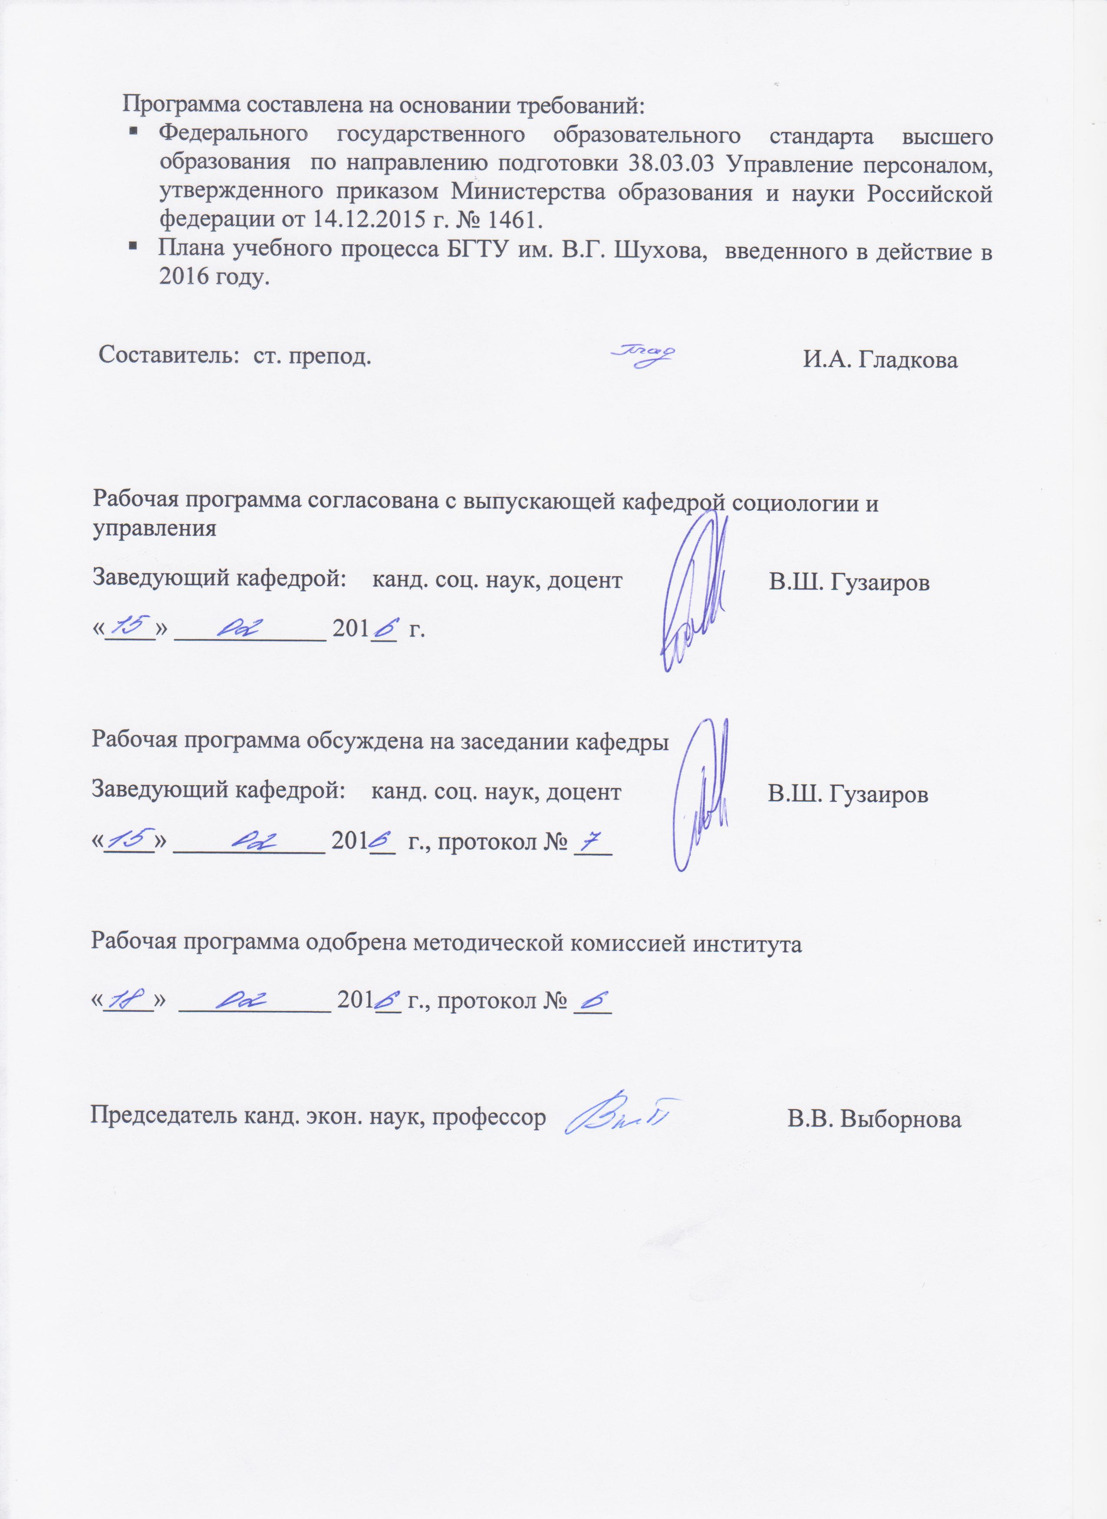

- ПЛАНИРУЕМЫЕ РЕЗУЛЬТАТЫ ОБУЧЕНИЯ ПО ДИСЦИПЛИНЕ

Формируемые компетенции |  |  | Требования к результатам обучения
№ | Код  компетенции | Компетенция | Требования к результатам обучения
Профессиональные
1 | ПК-6 | Знание основ профессионального развития персонала, процессов обучения, управления карьерой и служебно-профессиональным продвижением персонала, организации работы с кадровым резервом, видов, форм и методов обучения персонала и умением применять их на практике | В результате освоения дисциплины обучающийся должен  Знать: предмет и задачи психофизиологии профессиональной деятельности, теоретические основы применения психофизиологии для решения практических задач в сфере управления персоналом.  Уметь: применять теоретические положения психофизиологии профессиональной деятельности для решения практических задач в сфере управления персоналом; применять знания психофизиологических основ внимания, памяти, сознания, влияния эмоций на профессиональную деятельность, психофизиологических основ функциональных состояний и работоспособности субъекта труда.  Владеть: навыками определения психофизиологических функциональных состояний, психофизиологических компонентов работоспособности.
2 | ПК-9 | Знание нормативно-правовой базы безопасности и охраны труда , основ политики организации по безопасности труда, основ оптимизации режимов труда и отдыха с учетом требований психофизиологии, эргономики и эстетики труда для различных категорий персонала, владение навыками расчета продолжительности и интенсивности рабочего времени и времени отдыха персонала, а также владение технологиями управления безопасностью труда персонала и умение применять их на практике | В результате освоения дисциплины обучающийся должен  Знать: методы психофизиологических исследований, основы психофизиологии памяти, внимания, сознания, эмоций, психофизиологические функциональные состояния, основы измерения и анализа рабочих нагрузок.  Уметь: раскрывать основные методы психофизиологических исследований; раскрывать психофизиологические основы внимания, памяти, сознания, эмоций; определять психофизиологические функциональные состояния, применять основы психофизиологии при измерении и анализе рабочих нагрузок.  Владеть: навыками разработки предложений по предупреждению неблагоприятных психофизиологических функциональных состояний; навыками разработки предложений по оптимизации режимов труда и отдыха персонала с учетом требований психофизиологии.
- МЕСТО ДИСЦИПЛИНЫ В СТРУКТУРЕ ОБРАЗОВАТЕЛЬНОЙ
ПРОГРАММЫ
Содержание дисциплины основывается и является логическим продолжением следующих дисциплин:

№ | Наименование дисциплины (модуля)
 | Планирование карьеры
 | Безопасность жизнедеятельности
 | Эргономика рабочих мест
 | Управление персоналом организации
 | Тренинг управления персоналом
Содержание дисциплины служит основой для изучения следующих дисциплин:

№ | Наименование дисциплины (модуля)
 | Психодиагностика профессиональной деятельности
 | Профессиональная адаптация
 | Регламентация и нормирование труда
 | Организационное поведение
 | Преддипломная практика
 | Государственная итоговая аттестация
- ОБЪЕМ ДИСЦИПЛИНЫ
Общая трудоемкость дисциплины составляет 2 зачетные единицы, 72 часа.

Вид учебной работы | Всего  часов | Семестр  № 7
Общая трудоемкость дисциплины, час | 72 | 72
Контактная работа  (аудиторные занятия), в т.ч.: | 34 | 34
лекции | 17 | 17
лабораторные
практические | 17 | 17
Самостоятельная работа студентов, в том числе: | 38 | 38
Курсовой проект
Курсовая работа
Расчетно-графическое задания
Индивидуальное домашнее задание
Другие виды самостоятельной  работы | 38 | 38
Форма промежуточная аттестация  (зачет, экзамен) | зачет | зачет

4. СОДЕРЖАНИЕ ДИСЦИПЛИНЫ
4.1 Наименование тем, их содержание и объем
Курс 4 Семестр 7

№ п/п |  | Наименование раздела  (краткое содержание) | Объем на тематический раздел по видам учебной нагрузки, час
 |  | Наименование раздела  (краткое содержание) | Лекции | Практические  занятия | Лабораторные  занятия | Самостоятельная  работа
- Введение в психофизиологию профессиональной деятельности
 | Психофизиология профессиональной деятельности как наука, ее предмет, задачи и методы. Психофизиология профессиональной деятельности как наука, ее предмет и задачи. Методы психофизиологических исследований. Теоретические основания применения психофизиологии для решения практических задач в психологии труда. Мозг: общие сведения. Нейрон, его строение и функции |  | 1 | 1 |  | 4
- Методы психофизиологических исследований
 | Регистрация импульсной активности нервных клеток. Электроэнцефалография. Магнитоэнцефалография. Позитронно-эмиссионная томография мозга. Окулография. Электромиография. Электрическая активность кожи. |  | 4 | 4 |  | 9
- Психофизиология памяти
 | Психофизиология памяти. Временная организация памяти. Состояния энграммы. Гипотеза о распределенности энграммы. Процедурная и декларативная память. Молекулярные механизмы памяти. Дискретность мнемических процессов. Объем и быстродействие памяти. Нейронные коды памяти |  | 2 | 2 |  | 4
4. Психофизиология внимания
 | Психофизиология внимания. Теории фильтра. Проблема внимания в традиционной психофизиологии. Проблема внимания в системной психофизиологии |  | 2 | 2 |  | 4
5. Психофизиология сознания
 | Психофизиология сознания. Основные концепции сознания. "Светлое пятно". Повторный вход возбуждения и информационный синтез. Сознание, общение и речь. Функции сознания |  | 2 | 2 |  | 4
6. Влияние эмоций на деятельность человека

 | Эмоция как отражение актуальной потребности и вероятности ее удовлетворения. Влияние эмоций на деятельность человека. Структуры мозга, реализующие подкрепляющую, переключающую, компенсаторно-замещающую и коммуникативную функции эмоций. Индивидуальные особенности взаимодействия структур мозга, реализующих функции эмоций. Методы контроля эмоционального состояния человека. |  | 2 | 2 |  | 4
7. Психофизиологические функциональные состояния
 | Психофизиологические функциональные состояния. Определение функционального состояния. Роль и место функционального состояния в поведении человека. Монотония, утомление, переутомление, напряженность, стресс. Психофизиологические компоненты работоспособности. |  | 2 | 2 |  | 4
8. Измерение и анализ рабочих нагрузок
 | Рабочая нагрузка. Умственная нагрузка в профессиях операторского и управленческого профиля. Критерии нагрузки. Классификация тяжести труда и ее факторы. Измерение и анализ физиологических и психологических рабочих нагрузок. Распределение функций и рабочая нагрузка. Оптимизации режимов труда и отдыха персонала с учетом требований психофизиологии. Продолжительность рабочего времени и времени отдыха персонала. |  | 2 | 2 |  | 5
ВСЕГО: 72 |  |  | 17 | 17 |  | 38

4.2. Содержание практических (семинарских) занятий
№ | Наименование  раздела дисциплины | Тема практического (семинарского) занятия | К-во часов | К-во часов СРС
семестр № 7
1 | Введение  в психофизиологию  профессиональной деятельности | 1. Введение  в психофизиологию  профессиональной деятельности  Психофизиология профессиональной деятельности как наука, ее предмет, задачи и методы. Психофизиология профессиональной деятельности как наука, ее предмет и задачи. Методы психофизиологических исследований. Теоретические основания применения психофизиологии для решения практических задач в психологии труда. Мозг: общие сведения. Нейрон, его строение и функции | 1 | 4
2 | Методы  психофизиологических исследований | 2. Методы  психофизиологических исследований  Регистрация импульсной активности нервных клеток. Электроэнцефалография. Магнитоэнцефалография. Позитронно-эмиссионная томография мозга. Окулография. Электромиография. Электрическая активность кожи. | 4 | 4
3 | Психофизиология памяти | 3. Психофизиология памяти  Временная организация памяти. Состояния энграммы. Гипотеза о распределенности энграммы. Процедурная и декларативная память. Молекулярные механизмы памяти. Дискретность мнемических процессов. Константа Ливанова. Объем и быстродействие памяти. Нейронные коды памяти | 2 | 4
4 | Психофизиология внимания | 4. Психофизиология внимания  Теории фильтра. Проблема внимания в традиционной психофизиологии. Проблема внимания в системной психофизиологии | 2 | 4
5 | Психофизиология сознания | 5.Психофизиология сознания  Основные концепции сознания. "Светлое пятно". Повторный вход возбуждения и информационный синтез. Сознание, общение и речь. Функции сознания | 2 | 4
6 | Влияние эмоций на деятельность человека | 6.Влияние эмоций  на деятельность человека  Эмоция как отражение актуальной потребности и вероятности ее удовлетворения. Влияние эмоций на деятельность человека. Структуры мозга, реализующие подкрепляющую, переключающую, компенсаторно-замещающую и коммуникативную функции эмоций. Индивидуальные особенности взаимодействия структур мозга, реализующих функции эмоций. | 2 | 4
7. | Психофизиологические функциональные состояния | Психофизиологические функциональные состояния  Определение функционального состояния. Роль и место функционального состояния в поведении человека. Монотония, утомление, переутомление, напряженность, стресс. Психофизиологические компоненты работоспособности. | 2 | 4
8. | Измерение и анализ рабочих нагрузок | Рабочая нагрузка. Умственная нагрузка в профессиях операторского и управленческого профиля. Критерии нагрузки. Классификация тяжести труда и ее факторы. Измерение и анализ физиологических и психологических рабочих нагрузок. Методы распределения функций. Распределение функций и рабочая нагрузка. Оптимизация режимов труда и отдыха. Оптимизация режимов труда и отдыха персонала с учетом требований психофизиологии. | 2 | 4
ИТОГО: |  |  | 17 | 32

4.3. Содержание лабораторных занятий

не предусмотрено
5.ФОНД ОЦЕНОЧНЫХ СРЕДСТВ ДЛЯ ПРОВЕДЕНИЯ ТЕКУЩЕГО
КОНТРОЛЯ УСПЕВАЕМОСТИ, ПРОМЕЖУТОЧНОЙ АТТЕСТАЦИИ
ПО ИТОГАМ ОСВОЕНИЯ ДИСЦИПЛИНЫ
5.1. Перечень контрольных вопросов (типовых заданий)

№ | Наименование  раздела дисциплины | Содержание вопросов (типовых заданий)
 | Введение  в психофизиологию  профессиональной деятельности | - Психофизиология профессиональной деятельности как наука, ее предмет, задачи и методы.  - Методы психофизиологических исследований.  - Теоретические основания применения психофизиологии для решения практических задач в психологии труда.  - Мозг: общие сведения.  - Нейрон, его строение и функции
2 | Методы  психофизиологических исследований | - Регистрация импульсной активности нервных клеток.  - Электроэнцефалография.  - Магнитоэнцефалография.  - Позитронно-эмиссионная томография мозга.  - Окулография.  - Электромиография.  - Электрическая активность кожи.
3 | Психофизиология памяти | - Временная организация памяти.  - Состояния энграммы.  - Гипотеза о распределенности энграммы.  - Процедурная и декларативная память.  - Молекулярные механизмы памяти.  - Дискретность мнемических процессов.  - Объем и быстродействие памяти.  - Нейронные коды памяти
4 | Психофизиология внимания | - Понятие и виды внимания  - Теории фильтра.  - Проблема внимания в традиционной психофизиологии.  - Проблема внимания в системной психофизиологии
5 | Психофизиология сознания | - Понятие сознания  - Основные концепции сознания.  - Повторный вход возбуждения и информационный синтез. Сознание, общение и речь.  - Функции сознания
6 | Влияние эмоций на деятельность человека | - Понятие и виды эмоций  - Эмоция как отражение актуальной потребности и вероятности ее удовлетворения.  - Влияние эмоций на деятельность человека.  - Структуры мозга, реализующие функции эмоций.  - Индивидуальные особенности взаимодействия структур мозга, реализующих функции эмоций.
7. | Психофизиологические функциональные состояния | - Определение функционального состояния.  - Роль и место функционального состояния в поведении человека.  - Монотония, утомление, переутомление, напряженность, стресс.  - Психофизиологические компоненты работоспособности
8. | Измерение и анализ рабочих нагрузок | - Рабочая нагрузка.  - Умственная нагрузка в профессиях операторского и управленческого профиля.  - Критерии нагрузки.  - Классификация тяжести труда и ее факторы.  - Измерение и анализ физиологических и психологических рабочих нагрузок.  - Распределение функций и рабочая нагрузка.  - Оптимизация режимов труда и отдыха с учетом требований психофизиологии.
Перечень вопросов к зачету
- Психофизиология профессиональной деятельности как наука, ее предмет, задачи
- Теоретические основания применения психофизиологии для решения практических задач в психологии труда.
- Мозг: общие сведения.
- Нейрон, его строение и функции.
- Регистрация импульсной активности нервных клеток.
- Электроэнцефалография.
- Магнитоэнцефалография.
- Позитронно-эмиссионная томография мозга.
- Окулография.
- Электромиография.
- Регистрация электрической активности кожи.
- Временная организация памяти.
- Состояния энграммы.
- Условия эффективного запоминания информации.
- Процедурная и декларативная память.
- Молекулярные механизмы памяти.
- Дискретность мнемических процессов.
- Объем и быстродействие памяти.
- Понятие и виды внимания
- Теории фильтра.
- Проблема внимания в традиционной психофизиологии.
- Проблема внимания в системной психофизиологии.
- Понятие сознания
- Основные концепции сознания.
- Повторный вход возбуждения и информационный синтез.
- Сознание, общение и речь.
- Функции сознания.
- Понятие и виды эмоций
- Эмоция как отражение актуальной потребности и вероятности ее удовлетворения.
- Влияние эмоций на деятельность человека.
- Структуры мозга, реализующие функции эмоций.
- Индивидуальные особенности взаимодействия структур мозга, реализующих функции эмоций.
- Определение функционального состояния.
- Роль и место функционального состояния в поведении человека.
- Психофизиология стресса
- Монотония: понятие, стадии, профилактика
- Переутомление: понятие, профилактика
- Психофизиологические компоненты работоспособности
- Динамика работоспособности
- Характеристика стадий работоспособности
- Работоспособность в течение рабочего дня, рабочей недели
- Психофизиология адаптации человека к экстремальным условиям деятельности
- Рабочая нагрузка.
- Умственная нагрузка в профессиях операторского и управленческого профиля.
- Критерии нагрузки.
- Классификация тяжести труда и ее факторы.
- Измерение и анализ физиологических и психологических рабочих нагрузок.
- Распределение функций и рабочая нагрузка.
- Продолжительность рабочего времени и времени отдыха персонала
- Оптимизация режимов труда и отдыха с учетом требований психофизиологии.

5.2. Перечень тем курсовых проектов, курсовых работ,
их краткое содержание и объем
не предусмотрено

5.3. Перечень расчетно-графических заданий
не предусмотрено

5.4. Перечень контрольных работ
не предусмотрено
6.ОСНОВНАЯ И ДОПОЛНИТЕЛЬНАЯ ЛИТЕРАТУРА
6.1. Перечень основной литературы
- Гладкова, И.А. Психофизиология профессиональной деятельности: учебное пособие / И.А. Гладкова. – Белгород: Изд-во БГТУ, 2012. – 160 с.
- Дубовицкая Т.Д. Психология и психофизиология профессиональной деятельности [Электронный ресурс]: учебное пособие / Т.Д. Дубовицкая– Электрон. текстовые дан. – Уфа: Изд-во Башкирского государственного педагогического университета им. М. Акмуллы, 2014. – Режим доступа: http://e.lanbook.com/book/56661
- Кибанов А.Я. Управление персоналом. Теория и практика. Психофизиология профессиональной деятельности и безопасность труда персонала [Электронный ресурс]: учебное пособие / А.Я. Кибанов – Электрон. текстовые дан. – М.: Проспект, 2012. – Режим доступа: http://e.lanbook.com/book/54873
6.2. Перечень дополнительной литературы
- Гладкова, И.А. Психофизиология профессиональной деятельности [Электронный ресурс]: метод. указания к выполнению практ. и самостоят. работы для студентов направления 080505/ И.А. Гладкова – Электрон. текстовые дан. – Белгород: Изд-во БГТУ им. В. Г. Шухова, 2012. – Режим доступа: https://elib.bstu.ru/Reader/Book/2013040918201861429300006771
- Данилова Н.Н. Психофизиология [Электронный ресурс]: учебное пособие / Н.Н. Данилова – Электрон. текстовые дан. – М.: Аспект Пресс, 2012. – Режим доступа: http://e.lanbook.com/book/54873
6.3.Перечень интернет ресурсов
- www.hrm.ru – Ассоциация специалистов по персоналу.
- www.hr-zone.net – Портал по персоналу.
- http://www.podborkadrov.ru/ – Сообщество менеджеров по подбору персонала.
- http://www.top-personal.ru – Журнал «Управление персоналом».
- http://www.hr-liga.ru – Информационный портал «Человеческие ресурсы».

7.МАТЕРИАЛЬНО-ТЕХНИЧЕСКОЕ И ИНФОРМАЦИОННОЕ
ОБЕСПЕЧЕНИЕ

Лекционные занятия – поточная аудитория, оснащённая меловой доской и специализированной мебелью.
Практические (семинарские) занятия – специализированные аудитории, оснащённые меловой доской, специализированной мебелью, комплектом презентационного оборудования: ноутбук Lenovo G50-30 (Intel Celeron N240); мультимедийный проектор Acer XD1280D; переносной экран, с предустановленным лицензионным программным обеспечением: Microsoft Office 2013 (№31401445414), Microsoft Windows 7 (№63-14к), Kaspersky Endpoint Security 10 (№17E0170707130320867250).
Самостоятельная работа студентов обеспечивается научной, учебной, учебно-методической литературой в методическом кабинете кафедры социологии и управления ГУК №318, научно-технической библиотеке БГТУ им. В.Г. Шухова, с предоставлением рабочих мест, оборудованных персональными компьютерами и ноутбуками, подключенными к электронной информационно-образовательной среде университета. Самостоятельная работа студентов обеспечивается участием в программах Microsoft DreamSpark/Imagine (№52031/МОС 2793)и Office 365 (E04002C51M) с возможностью бесплатной загрузки лицензионного программного обеспечения.
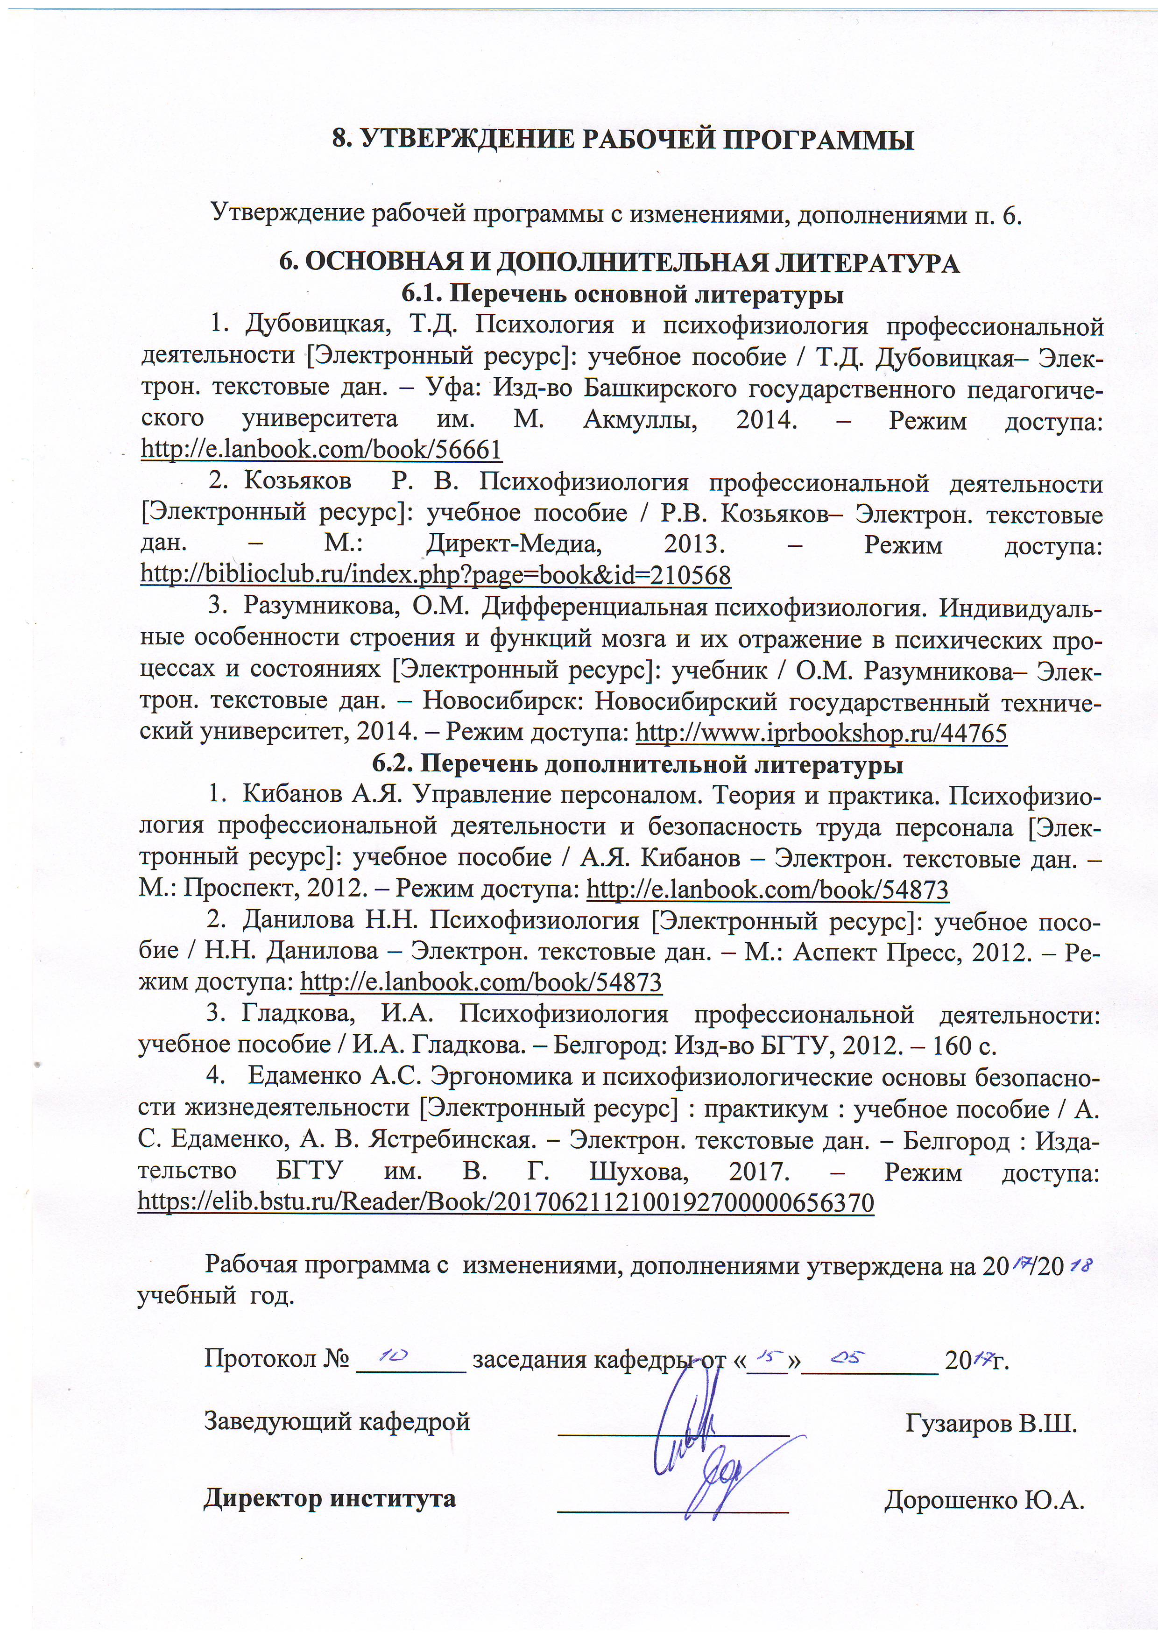
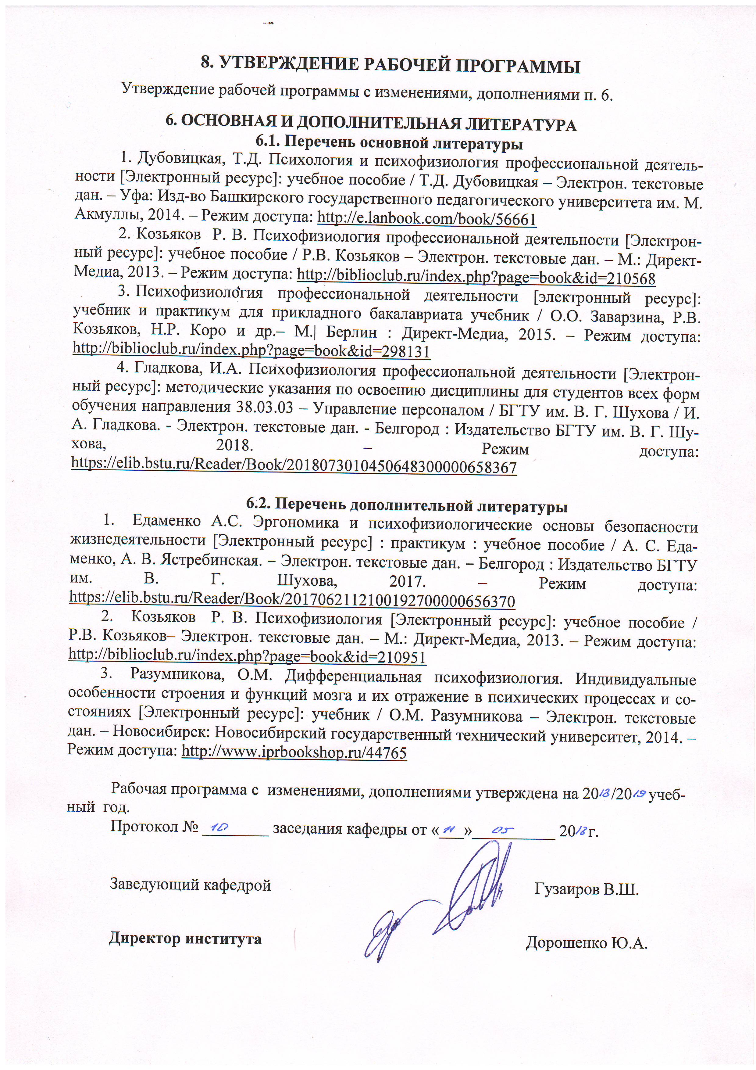



Приложение №1.

Методические указания для обучающегося по освоению дисциплины

Аудиторные занятия по дисциплине «Психофизиология профессиональной деятельности» проводятся в форме лекций и практических занятий.
Комплексное изучение учебной дисциплины предполагает овладение материалами лекций, учебной литературой, творческую работу студентов в ходе проведения лекционных и практических занятий, а также систематическое выполнение заданий для самостоятельной работы. В ходе лекций раскрываются основные вопросы в рамках рассматриваемой темы, делаются акценты на наиболее сложные и интересные положения изучаемого материала, которые должны быть приняты студентами во внимание. Материалы лекций являются основой для подготовки студентов к практическим занятиям. Основной целью практических занятий является контроль степени усвоения пройденного материала, хода выполнения обучающимися самостоятельной работы и рассмотрение наиболее сложных и спорных вопросов в рамках темы практического занятия. Ряд вопросов дисциплины, требующих авторского подхода к их рассмотрению, излагаются студентами в форме реферативных обзоров с последующей их оценкой преподавателем и кратким изложением на практическом занятии или заслушиваются на практических занятиях в виде сообщений (10-15 минут) с обсуждением их слушателями группы.

Тема 1: Введение в психофизиологию профессиональной деятельности
В этой теме рассматриваются наиболее фундаментальные понятия курса. Главная задача состоит в уяснении предмета и задач психофизиологии профессиональной деятельности. Раскрываются теоретические основания применения психофизиологии для решения практических задач в психологии труда. Введение в психофизиологию предполагает изучение таких вопросов, как общие сведения о мозге, нейронах, их строении и функциях.
Термины и понятия: психофизиология, психофизиология профессиональной деятельности, соматическая, вегетативная, центральная нервная система (ЦНС), мозг, отделы мозга, нейрон, аксон, дендриты, синапсы, синаптическая передача.
Тема 2: Методы психофизиологических исследований
В этой теме рассматриваются основные методы психофизиологических исследований: регистрация импульсной активности нервных клеток, электроэнцефалография, магнитоэнцефалография, позитронно-эмиссионная томография мозга, окулография, электромиография, электрическая активность кожи. Раскрывается стратегия исследований в психофизиологии; взаимосвязь психофизиологии и нейронаук. Особое внимание необходимо уделить психофизиологической проблеме.
Термины и понятия: регистрация импульсной активности нервных клеток, электроэнцефалография, магнитоэнцефалография, позитронно-эмиссионная томография мозга, окулография, электромиография, электрическая активность кожи.

Тема 3: Психофизиология памяти
Главная задача этой темы состоит в изучении основ психофизиологии памяти. Рассматриваются вопросы временной организации памяти, состояния энграммы, гипотеза о распределенности энграммы. Раскрываются молекулярные и нейронные механизмы декларативной и процедурной памяти; объем и быстродействие памяти; нейронные коды памяти; дискретность мнемических процессов.
Термины и понятия: память, мнемические процессы, энграмма, состояния энграммы, временная организация памяти, стадии фиксации памяти, кратковременная и долговременная память, декларативная и процедурная память, амнезия, , дискретность мнемических процессов, нейронные коды.

Тема 4: Психофизиология внимания
В этой теме рассматриваются психофизиологические основы внимания, механизмы непроизвольного внимания и ориентировочный рефлекс; механизмы произвольного внимания. Раскрывается роль модулирующих систем мозга в психофизиологии внимания. Рассматривается проблема внимания в традиционной и системной психофизиологии
Термины и понятия: внимание, непроизвольное и произвольное внимание, ориентировочный рефлекс, теории фильтра, модулирующие системы мозга.
Тема 5: Психофизиология сознания
Главная задача темы состоит в знакомстве с психофизиологическими основами сознания. Рассматриваются психофизиологические парадигмы исследования сознания, его нейронные механизмы, роль модулирующих систем мозга в психофизиологии сознания. Раскрываются следующие вопросы: сознание, общение и речь; механизмы сознания и внимание; механизмы сознания и память; сознание и межполушарная асимметрия мозга; осознаваемое и неосознаваемое в деятельности мозга; механизмы сознания и установка.
Термины и понятия: сознание, концепции сознания, механизмы сознания, функции сознания, "светлое пятно", межполушарная асимметрия мозга, установка.
Тема 6: Влияние эмоций на деятельность человека
В этой теме эмоции рассматриваются как отражение актуальной потребности и вероятности ее удовлетворения. Изучаются структуры мозга, реализующие подкрепляющую, переключающую, компенсаторно-замещающую и коммуникативную функции эмоций. Раскрываются индивидуальные особенности взаимодействия структур мозга, реализующих функции эмоций. Особое внимание уделяется изучению методов контроля эмоционального состояния человека.
Термины и понятия: эмоция, подкрепляющая, переключающая, компенсаторно-замещающая и коммуникативная функции эмоций, структуры мозга, реализующие функции эмоций, психофизиологические методы контроля эмоций.
Тема 7: Психофизиологические функциональные состояния
Главная задача темы состоит в знакомстве с психофизиологическими функциональными состояниями и их роли в профессиональной деятельности. Рассматриваются психофизиологические механизмы монотонии, утомления, переутомления, напряженности и стресса. Раскрывается роль модулирующей системы мозга в возникновении функциональных состояний. Особое внимание уделяется вопросам диагностики и коррекции функциональных состояний
Термины и понятия: психофизиологические функциональные состояния, монотония, утомление, переутомление, напряженность, стресс, биологическая обратная связь.
Тема 8: Измерение и анализ рабочих нагрузок
Главная задача темы заключается в знакомстве с методами измерения и анализа физиологических и психологических рабочих нагрузок. Особое внимание уделяется вопросу умственной нагрузки в профессиях операторского и управленческого профиля. Рассматриваются вопросы распределения функций и рабочей нагрузки, а также безопасности труд и оптимизации режимов труда и отдыха.
Термины и понятия: рабочая нагрузка, критерии нагрузки, методы анализа и измерения рабочих нагрузок, распределение функций.

